Пән Жаратылыстану |  |  | МЕКТЕП: №169 мектеп-лицей
Ұзақ мерзімді жоспар бөлімі: |  |  | 7 бөлім
КҮНІ: 16.04.2018ж. |  |  | Мұғалімнің аты жөні: | Зәкір Қызғалдақ
СЫНЫП:1 «Е» |  |  | Қатысқандар | Қатыспағандар
Сабақтың тақырыбы |  |  | Жарық не үшін қажет?
Оқу мақсаттары | 1.5.2.3. Жасанды жарықтың қажеттілігін және оның көздерін анықтау;  1.1.2.1. Қоршаған әлем құбылыстарына бақылау жүргізу.
Сабақ мақсаттары | Барлық оқушылар:  - Жасанды және табиғи жарық көздерін біледі;  Көпшілік оқушылар:  - Жасанды және табиғи жарық көздерін анықтайды;  Кейбір оқушылар:  - Қоршаған ортаға жарық түрлерінің қажеттілігін түсіндіреді.
Бағалау критерийлері | Суреттерге қарап жасанды және табиғи жарық көздерін ажыратады,әңгімелейді  Қоршаған ортаға қарап жасанды және табиғи жарық көздерін зерттейді,бақылау жасайды.
Тілдік мақсаттар | Пәнге қатысты лексикамен мен терминология:  - Жарықтандыру  Диалогқа/жазылымға қажетті тіркестер:  -Мұнда қандай жарық көздері бейнелеген?  -Олардың әрқайсысы не үшін қажет?  -Әртүрлі жарық көздері не үшін қажет?  Адам жарықты қай кезде пайдаланады?  -Жаңа жыл мерекесінде мектеп қандай жасанды жарық көздерімен безендіріледі?  -Сахнаны безендіру үшін қандай жарық көздері қолданылады?  -Суреттегі қандай жарық көзінің бұл мерекеге қатысы жоқ?
Құндылықтарды дарыту | «Мәңгілік ел» идеясындағы бағыттарды негізге ала отырып, оқушыларды бір-бірін құрметтеуге, мейірімділікке, бір-бірімен бөлісуге,сыйластыққа, ұйымшылдыққа тәрбиелеу.
Пәнаралық байланыстар | Көркем еңбек, жаратылыстану
АКТ қолдану дағдылары | Интербелсенді тақта, слайд.
Бастапқы білім | Оқушылар қай кезде жарық және қараңғы түсетінін ажырата біледі. Жарықтың кейбір қарапайым көздерін анықтай алады.
Сабақ барысы
Сабақтың жоспарланған кезеңдері | Сабақтағы жоспарланған іс-әрекет |  |  |  |  | Ресурстар
Сабақтың басы  2-мин  5 минут  5-минут  5-минут | Психологиялық ахуал:  Қолымызды созайық,  Күннен жылу алайық.  Күннен алған жылуды,  Жүрекке әкеліп салайық.  Жүректегі жылуды,  Бір-бірімізге сыйлайық.  Сабақты өткен тақырыпты қайталаудан бастау. (Белсенді оқытудың ««Пазл құрастыру»» әдісі арқылы «Сұрақ қою және талқылау» әдісін пайдалану)  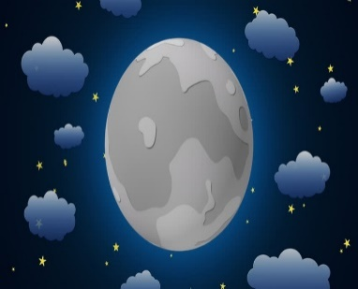    (Ұ) «Сұрақ -Жауап» .  -Табиғи жарық көздері дегеніміз не?  - Күн қандай жарық түріне жатады?  -Күн жарығы не үшін керек?  -Жарық не үшін қажет?  -Ай қандай жарық көзіне жатады?  -Шамшырақ қандай жарық көзіне жатады?  -Аспашам қандай жарық көзіне жатады?  -Табиғи жарық пен жасанды жарық айырмашылығы неде?  -Жасанды жарық көздері қандай болады?  Тақырыпты ашу: Белсенді оқытудың «Нұсқау беру және айту» әдіс.  Жұмбақ шешу; Көзін ашып жұмады  Бағдар сілтеп турады.  (Бағдаршам)  Салып ем шыны сарайды  Тілінен жарық тарайды.  (шам)  Ал бұлар кандай жарык түрі ?  (жасанды ) Осы жарық көздері бізге не үшін қажет?  -Сонымен балалар бүгінгі тақырыбымыз қандай деп ойлайсыздар?  (Болжап табады)  Қандай мақсат қоясыздар?(ойларын айтады)  Тапсырма№1  (Ж)Белсенді оқытудың «Түсіндіру және сипаттау»әдіс.  Ендеше балар қазір біз мынандай тапсырма орындайық. «Қараңғы және жарық»деп аталады, ол үшін сіздер алдарыңызда жатқан ақ қағазға үйдің суретін саласыңдар, бірақ бірінші суретті көзін жұмып отырып салады. Ал, екінші суретті салғанда көздері ашық болады.  -Балалар қараңғы жерде сурет салғанның қиындылығы бар мекен?  - қиындылығын айта отырып жасанды жарықтың қажеттілігін тусінеді.  -Жарық қай кезде қажет? Оқушылардың назарын суретке аудару.  -“Мұнда қандай жарық көздері  көрсетілген?  -Олардың әрқайсысы не үшін қажет?  -Әртүрлі жарық көздері не үшін керек?  Жарық жарықтандыру үшін ғана емес, жақсы  көңіл-күй сыйлау және жанға жайлылық жасау үшін кекректігін айту. |  |  |  |  | Күннің суреті  Пазл  Топ атаулары  жазылған А4 парақшалары
Сабақтың ортасы  5 минут  Сергіту сәті  2 минут  8 минут | Тапсырма№2  Топтық жұмыс  (Ж) Белсені Оқытудың «Зерттеу және зерделеу»әдісі.  Оқушыларды қабілетіне қарай қосымша тапсырма.  (1)Саралаудың «дереккөздер» тәсілі.  Суреттерден ерекше жасанды жарық көздерін іздеп табу . Суреттерге мұқият қараңыз. Жасанды жарық көздерін атаңыз. Жасанды жарық көздері қандай мақсаттарда қолданылып тұр? Сурет бойынша бір-біріңізге әңгімелеңіз. Жасанды жарықты тағы не үшін қолдануға болады? Мысал келтіріңіз.  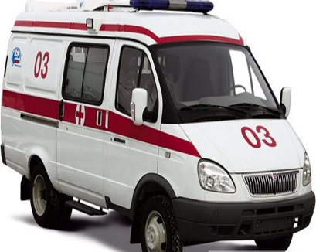  Тапсырма№3.  Топтық жұмыс  Белсенді оқытудың «Рефлексия және бағамдау»әдісі. Кейбір оқушылардың деңгейіне қарай қосымша тапсырма.  (2)Саралаудың «тапсырма» тәсілі.  Жасанды жарық көздерімен .Сахынаны, бөлмені, сыныпты, шыршаны, көшені безендір.(сурет)  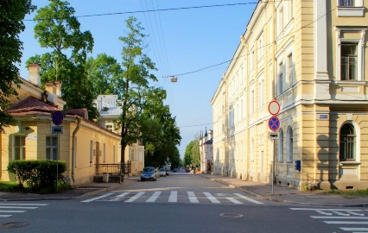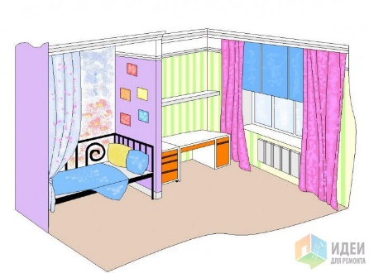    (Ж) Оқушылар Суретке мұқят қара.  -Мектепке керек жарықты қызыл түспен.  -Бөлмеге керек жарықты сары түспен  -Мектепке де,бөлмеге де керек жарық көздерін жасыл түспен бояңыздар.  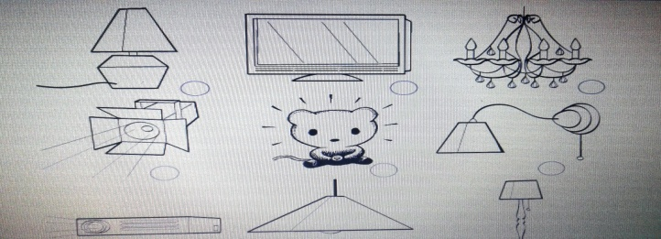 |  |  |  |  | суреттер  Тапсырма парақтары
Сабақтың соңы  7 минут  Рефлексия  2минут | Тапсырам 4  Топтық жұмыс  (Ж) Белсенді оқытудың «Қорытынды шығару және есте сақтау».  Қызғалдақ мерекесіне байланысты суреттегі артық заттарды тауып қоршау керек. (барлык топқа беріледі)  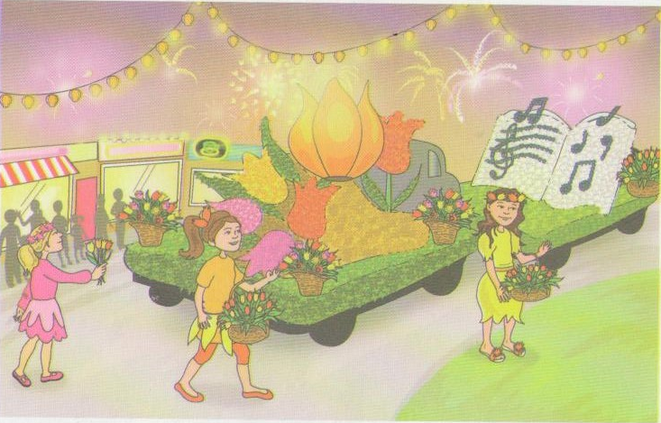  Қорытындылау  -Сонымен, ойымызды қорытындылап жарықтың не үшін қажет екенін топтасырайық.  Топтастыру «Жарық не үшін қажет?» ТЖ  (тапсырма тақтада орындалады)  Кері байланыс.    Жарық көзі  жарықтандыру, қолайлы өмір сүру және жол бойындағы қауіпсіздікті сақтау, безендіру үшін қажет |  |  |  |  | Екі жұлдыз бір тілек
Саралау |  | Бағалау |  |  | Денсаулық және техникалық қауіпсіздік.
Кейбір оқушылардың деңгейіне қарай  Қосымша тапсырма.  (1)Саралаудың «тапсырма» тәсілі.  Жасанды жарық көздерімен .Сахынаны безендір.(сурет)  (2)Саралаудың «дереккөздер» тәсілі.  Суреттен ерекше жасанды жарық көздерін іздеп табу. |  | смайлик |  |  | Тапсырма барысында оқушылар қолданатын құрал саймандарын пайдалану кезінде қауіпсіздік ережесін еске түсіріп отыру.

